Roboticky vysavac RB 7028, RB 7025, RB 7024

Vazenl zakaznlci
Dakujeme Vam za Vasu doveru a prajeme Vam vel'a spokojnosti s vysoko kvalitnym vyrobkom spolocnosti SEVERIN.
Tento navod na obsluhu obsahuje dolezite rady pre Vasu bezpecnost a pouzivanie pristroja. V pripade nerespektovania pokynov uvedenych v tomto navode hrozí riziko vzniku poranenia uzivatel'a alebo poskodenia pristroja. Starostlivo si navod uschovajte. Ak pristroj venujete ci predate niekomu inemu, vzdy odovzdajte spolu s pristrojom aj tento navod.
Predtym, nez zacnete pristroj pouzivat', pozorne si prestudujte cely text navodu.

Bezpecnostne pokyny

Bezpecnost' urcitych skupin osob
- Deti starsie ako 8 rokov a osoby so zmzenymi fyzickymi, zmyslovymi a dusevnymi schopnostami, alebo osoby s nedostatocnymi vedomostami a skusenosfami, mozu pristroj pouzivat pod dohl'adom zodpovednej osoby, alebo ak boli oboznamene s bezpecnym pouzivanim pristroja a plne pochopili vsetkym rizikam spojenymi s pouzwamm pristroja.
- Nedovol'te deťom, aby sa s pristrojom hrali alebo si nan sadali ci stupali. Deti smu vykonavat cistenie a udrzbu pristroja iba pod dohl'adom zodpovednej osoby.
- Pristroj a kabel adapteru skladujte mimo dosahu deri mladsich ako 8 rokov.
- Obalove materialy skladujte mimo dosahu deri, hrozí riziko udusemm. Zaistite riadnu likvidaciu obalov.

Bezpecne pripojenie pristroja do elektrickej siete
Pristroj je napajany z elektrickej siete. Vzhl'adom na potencialne riziko urazu elektrickym prudom, dodrziavajte nasledujuce pokyny:
- Siefovy adapter vzdy zapojte do zasuvky, ktora splnuje poziadavky uvedene na typovom stitku sieťoveho adaptera.
- Pred pouzitim vzdy skontrolujte pristroj a siefovy adapter, ci nie su poskodene. Nikdy nepouzivajte pristroj, ak je poskodeny, alebo ak je poskodeny siefovy adapter.
- Nikdy sa nepokusajte pristroj alebo siefovy adapter sami opraviť. Pre opravu pristroja alebo sietoveho adapteru sa vzdy obraťte na nas zakazmcky servis, a to bud' prostrednictvom predajcu pristroja, alebo priamo na adrese niektoreho zo zakaznickych stredisk SEVERIN. Predejte tak moznym rizikam.
- Neponarajte pristroj ci siefovy adapter do vody a ani do inych tekutm, Ochranujte pristroj a siefovy adapter pred dazd'om a vlhkom. Nepouzvajte pristroj vonku alebo v miestnostiach s vel'kou vlhkosťou.
- Nemanipulujte so siefovym adapterom mokrymi rukami. Pri odpojem sieťoveho adapteru z elektrickej siete, vzdy uchopte zastrcku a vytiahnite ju. Skontrolujte, ci nie je kabel adapteru zauzleny, zaseknuty, alebo ci vol'ne nevisý Uchovavajte kabel mimo dosahu tepelnych zdrojov, vlhkosti a ostrych hran. Uchovavajte kabel tak, aby o neho niekto omylom nezakopol.
- Pred cistemm a udrzbou pristroja alebo pred vymenou prislusenstva, pristroj vypnite a odpojte siefovy adapter z elektrickej siete.

Bezpecne zaobchadzanie s nabijaclmi bateriami
Pri nespravnej manipulacii s nabfjadmi bateriami hroz^ riziko poranenia a explozie.
- V pripade nutnosti vymeny nabijacej baterie sa obrafte na predajcu pristroja alebo na zakazmcke stredisko SEVERIN. Nikdy bateriu nevymienajte sami za inu nabfjaciu bateriu a ani za ziadnu inu bateriu.
- Pred aktivaciou, pouzirim ci vyberom nabijacej baterie skontrolujte, ci je siefovy adapter odpojeny z elektrickej siete.
- Nabijacie baterie nikdy nerozoberajte, nevystavujte vysokym teplotam ani ich nevyhadzujte do ohna.
- Nikdy nevystavujte nabfjacie baterie priamemu slnecnemu ziareniu.
- V pripade doby skladovania batem do troch mesiacov, uchovavajte baterie pri teplote od -20 do +45 °C.
- V pripade doby skladovania batern dlhsie ako 1 rok, uchovavajte baterie pri teplote od -20 do +20 °C.
- Nikdy neskratujte nabijacie baterie, teda nikdy sa nedotykajte oboch polov v rovnakom okamihu, najma sa ich nedotykajte vodivymi predmetmi. Nabijacie baterie uchovavajte tak, aby nemohli byf skratovane inymi nabfjadmi bateriami alebo kovovymi predmetmi.
- Pre nabijanie baterie pouzivajte len siefovy adapter, ktory je sucasfou balenia. Nikdy nenabijajte bateriu inym siefovym adapterom.
- Nabijaciu bateriu na konci jej zivotnosti vyberte z pristroja podl'a uvedeneho popisu. Bateriu odovzdajte na likvidaciu na prislusne zberne miesto, aby bola zaistena jej likvidacia sposobom setrnym a bezpecnym pre zivotne prostredie. Nikdy nelikvidujte nabfjacie baterie spolu s beznym komunalnym odpadom!
- V pripade nespravnej manipulacie s bateriou hroz^ riziko uniku obsahu baterie. Nabfjaciu bateriu nepouzivajte, ak je poskodena alebo ak z nej vyteka obsah.
- Ak dochadza k vytekaniu obsahu baterie, dajte pozor, aby ste s mm neprisli do kontaktu.
- V pripade kontaktu s obsahom baterie ihned' postihnute miesto dokladne oplachujte vel'kym mnozstvom vody. V pripade naslednych zdravotnych fazkosri (akehokol'vek druhu) vyhl'adajte lekara .Pouzitie prlstroja
Pristroj je urceny len pre pouzitie v domacnostiach, pre cistenie bezne zaspinenych rovnych a tvrdych podlahovych povrchov. Najlepsteh vysledkov docielite v malych a v uzavretych miestnostiach. Bez pridanych okruhlych kief mozete pristroj pouzif tiez na vysavanie kobercov s kratkym vlasom. Akekol'vek ine pouzitie je povazovane za nespravne a je zakazane.

Vzhl'adom na riziko vzniku poranenia, poziaru alebo poskodenia pristroja, nesmie byt' pristroj pouzivany na cistenie (vysavanie):
- rudi, zvierat a rastlm. Vzdy uchovavajte otvory vysavaca v bezpecnej vzdialenosti od tela, vlasov a oblecenia.
- zeravych alebo horiacich casri (ako je popol, uhlie, drevene uhlie, cigarety, zapalky).
- vybusnych alebo horl'avych materialov alebo toneru.
- vody a inych tekutm, napr. vlhkych cistiacich prostriedkov na cistenie kobercov.
- ostrych predmetov, ako napr. sklenenych crepov, ihiel alebo stavebneho odpadu.

Dalej je zakazane:
- upravovat ci opravovat pristroj alebo siefovy adapter.
- Pouzivat pristroj bez spravne nasadenej nadoby na prach, filtra a krytu.
- Použivat pristroj v miestnostiach, kde sa nachadzaju krehke (lahko rozbitne) predmety, ktore sa mozu lahko prevratit. V takychto miestnostiach najprv veci usporiadajte tak, aby pouzitie pristroja nesposobilo ziadne skody.
- Pouzivat, skladovat alebo nabijat pristroj vonku.
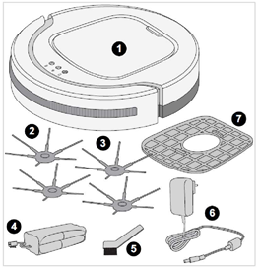
- Skladovat na pristroji ine predmety.

Rozbalenie
  - Vybalte pristroj a prislusenstvo z obalov.
  - Skontrolujte podla obrazku, ci je balenie kompletne.

Roboticky vysavac CHILL
1 Okruhle kefy
2 Nahradne okruhle kefy
3 Nabjacia bateria
4 Cistiaca kefka
5 Siet'ovy adapter
6 Vymenitel'ny filter

Aktivacia nabijacej baterie
      - Skontrolujte, ci je pr^stroj vypnuty a siet'ovy adapter odpojeny z elektrickej siete.
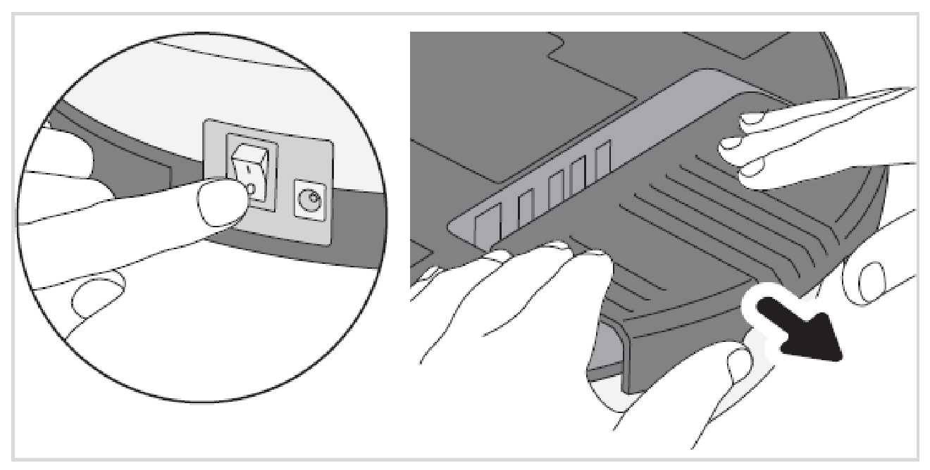
      - Opatrne otocte pristroj hore dnom.
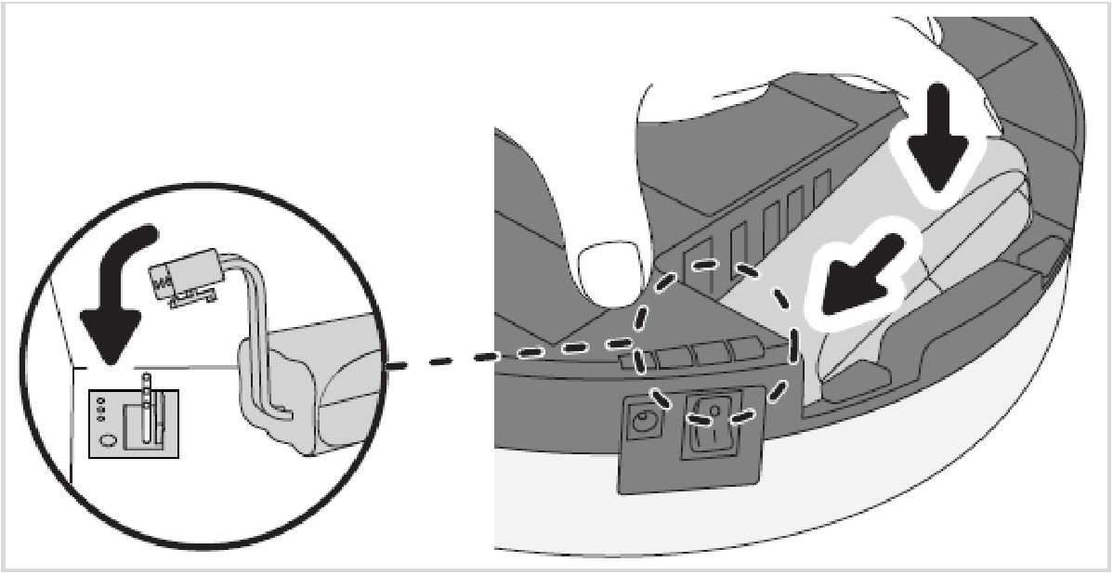
      - Oboma rukami silou zlozte kryt priestoru pre nabjaciu bateriu. (vid' obrazok).
pr

Vlozte nabjaciu bateriu do priestoru pre bateriu (vid' obrazok).

Zasunte silou spat' kryt priestoru pre bateriu a to tak, aby ste poculi zaklapnutie.

Teraz je nabijacia bateria aktivovana a je nutne ju nabit', strana 26, „Dobijanie nabijacej baterie".

Dobijanie nabijacej baterie

Odporucame vam dobfjat' bateriu pred kazdym pouzitfm pnstroja, najma ak ste pnstroj po urcitu dobu nepouzrvali. Predfzite tak zivotnost' baterie a zaistfte co najdlhsf cyklus cistenia.

Skontrolujte, ci je pnstroj vypnuty.

Siet'ovy adapter pripojte k pnstroju (vid obrazok).

3. Siet'ovy adapter zapojte do zasuvky elektrickej siete (vid' obrazok).

- LED indikatorzacne blikat'. Pockajte priblizne 6,5 hodiny, pokial' LED indikator 1 nebude trvale svietit'.

4. Odpojte siet'ovy adapter z elektrickej siete a z pristroja.

Pripravte pristroj na pouzivanie, t strana 27, „Nastavenie pristroja podl'a typu podlahy".

Nastavenie pristroja podia typu podlahy
            - Skontrolujte, ci je pnstroj vypnuty.
            - Podl'a podlahovej krytiny nasadte alebo odstrante kefy:
- Ak chcete vysavat tvrdy povrch, nasadte okruhle kefy (vid' obrazok).
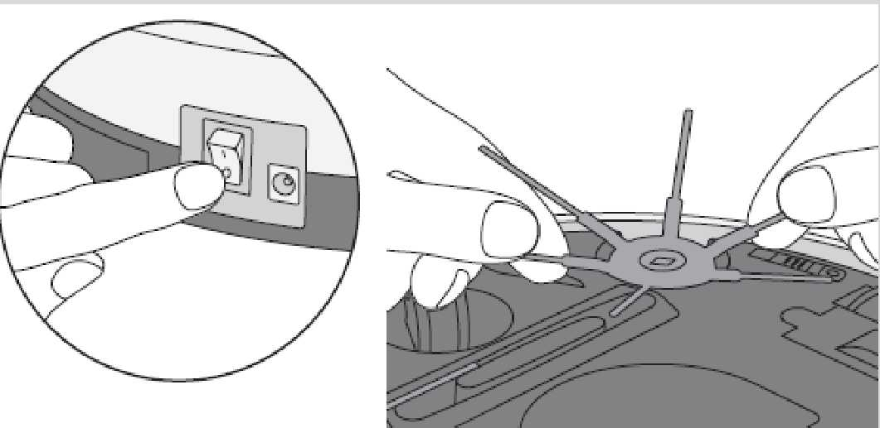
- Ak chcete vysavat koberec s kratkym vlasom, odstrante kefy (vid obrazok).
3. Vsetky 3 senzory dajte do spravnej poz^cie:
- Pre cistenie svetlych podlah a mzkych schodov zvol'te polohu 0 az 1.
- Pre cistenie tmavych podlah a vyssfch schodov zvol'te polohu 2 az 3.
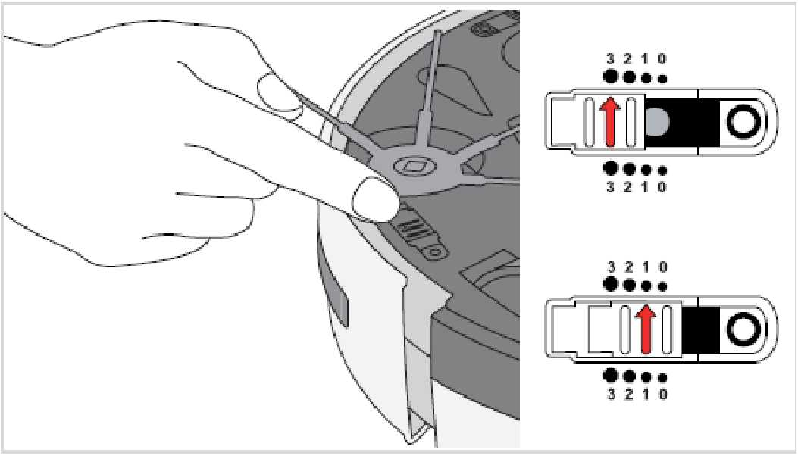
TIP: Ak roboticky vysavac na tmave podlahe stale cuva, zvol'te polohu "3".

Vysavanie miestnosti

Priprava miestnosti:
Z podlahy odstrante vol'ne predmety, ktore by vysavac mohol hrnut pred sebou. Odstrante kable, zavesy a vsetko, co by sa mohlo zamotat do kief.
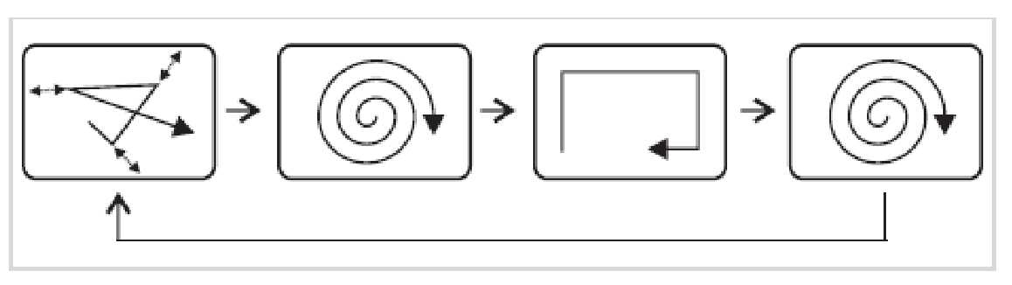
Odstrante krehke predmety, alebo predmety, ktore by sa mohli I'ahko prevratit

Zapnutie vysavaca:
  - Vysavac postavte do stredu miestnosti.
  - Stlacemm vypmaca on/off zapnite vysavac (poloha "I" - vid' obrazok).
Pristroj teraz bude vysavat' miestnost' podia nasledujuceho vzorca:

Vysavac bude pokracovat' v cistern, kym
- sa nenaplm nadoba na prach a nerozsvieti sa LED indikator w, t strana 29, „ Vyprazdnenie nadoby na prach",
- alebo pokial' nebude potreba znovu dobit' nabijaciu bateriu a nerozsvieti sa LED indikator Q, 0 strana 26, „Dobjanie nabjacej baterie".
V oboch pripadoch sa po chvili pr^stroj zastavL Pristroj potom bude signalizovat danu situaciu zvukovou signalizaciou ^pnutfm) kazdu minutu,
- kym pnstroj nevypnete stlacemm vypmaca on/off (poloha "0"),
- alebo kym sa nabjacia bateria uplne nevybije.
Pokial' uz nechcete d'alej pouzivat'zariadenie, vytiahnite nabijaciu bateriu, strana 34, „Vybratie nabijacej baterie"

Vyprazdnenie nadoby na prach
  - Skontrolujte, ci je pnstroj vypnuty a sietovy adapter odpojeny z elektrickej siete.
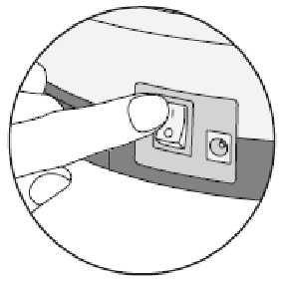
  - Zlozte kryt pnstroja (pozri obrazok).
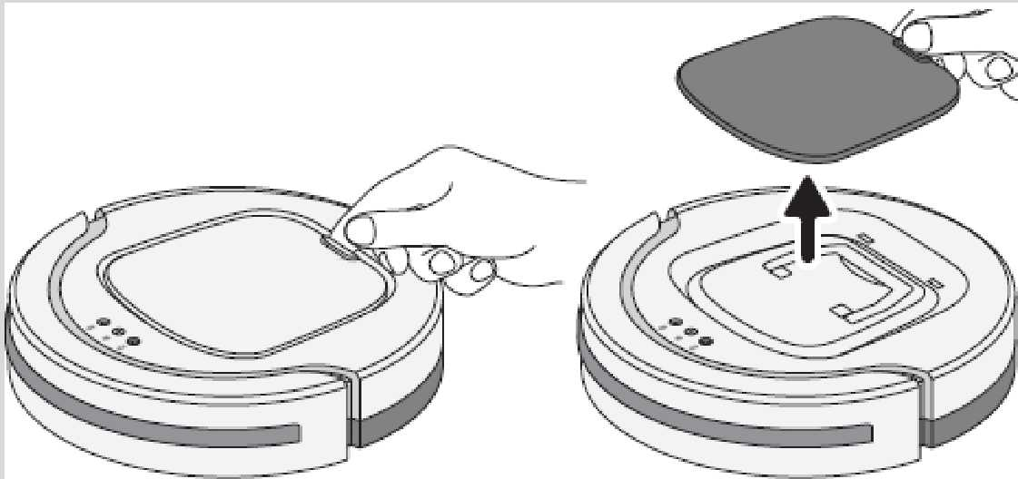

  - Pomocou rukovate vyberte nadobu na prach z pnstroja (vid' obrazok vl'avo).
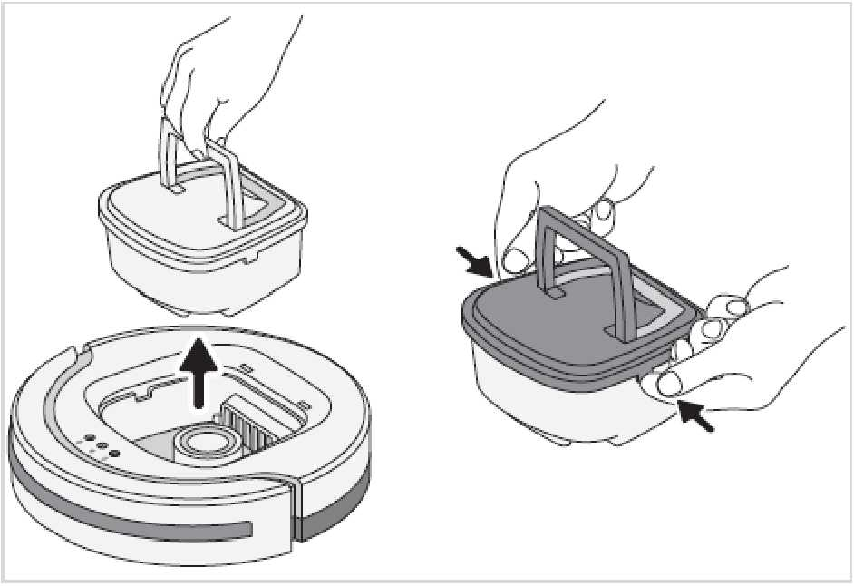
  - Zlozte kryt nadoby na prach (vid' obrazok vpravo).

  - Vyberte filter z nadoby na prach (vid' obrazok vl'avo).
TIP: Mozete k tomu pouzit' vysavac.
Vysavac rovno vysaje akykol'vek unikajuci prach a dokladne vycisd filter.
  - Vyprazdnite nadobu na prach a vycistite ju od hrubych necistot, rovnako ako filter (vid obrazok).
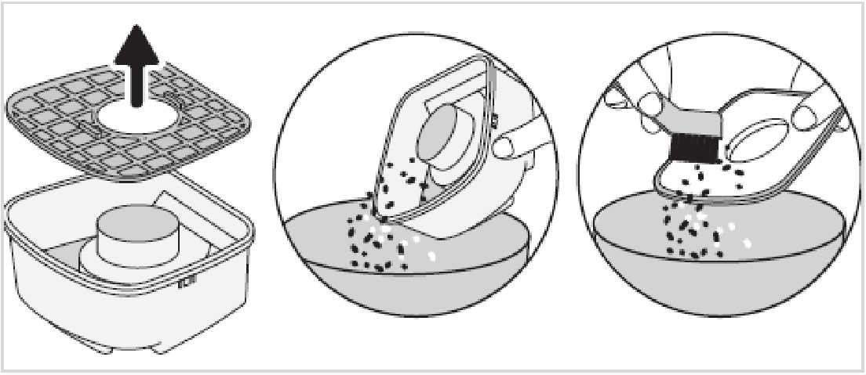
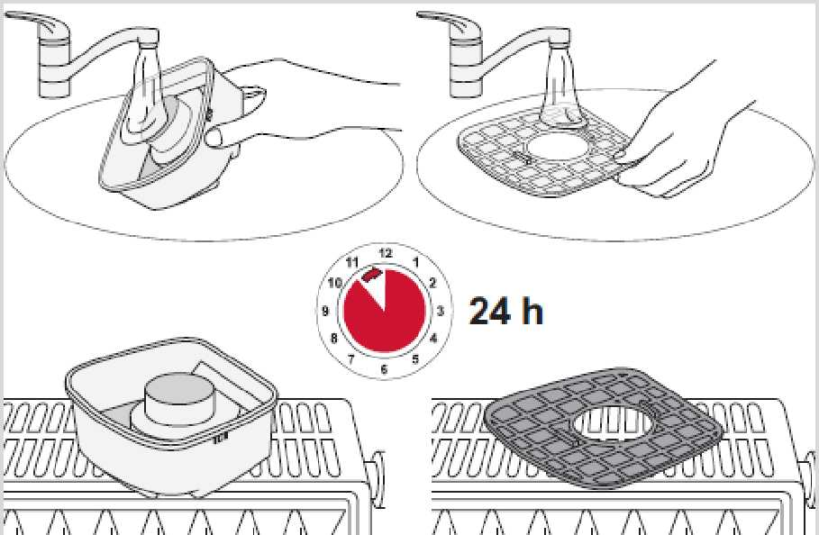
Ak je to potrebne, preplachnite nadobu na prach a filter vodou:

Riesenie problemov
Problem | Mozna pricina / Riesenie
Pristroj sa neda zapnut' | Nabijacia bateria nie je aktivovana. Aktivujte nabijaciu bateriu, 0 kapitola 4, „Aktivacia nabjacej baterie".
 | Nabjacia bateria je uplne vybita. Pnstroj vypnite (poloha „0")a nabjaciu bateriu dobite, t kapitola 5 „Dobijanie nabijacej baterie".
 | Pnstroj bol pocas dobjania zapnuty (poloha "I"). Pomocou vyprnaca on/off pnstroj vypnite (poloha "0") a potom znova zapnite (poloha "I"). Pristroj sa zapne.
 | Bol odstraneny kryt pnstroja v case, ked' bol pnstroj stale zapnuty. Pomocou vyprnaca on/off pnstroj vypnite (poloha "0") a potom znova zapnite (poloha "I"). Pnstroj sa zapne.
 | Kryt pnstroja nie je spravne upevneny. Pnstroj vypnite (poloha "0") a kryt znova nasadte.
LED indikator „B" sa rozsvieti cervene. | Je nutne dobit nabijaciu bateriu. Pnstroj vypnite (poloha „0") a nabijaciu bateriu dobite, t kapitola 5„Dobijanie nabijacej baterie".
 | Pnstroj nie je v kontakte s podlahou. Postavte pnstroj na podlahu. Pnstroj zacne ihned vysavat.
LED indikator sa rozsvieti cervene. | Nadoba na prach je prilis plna, alebo je zaneseny filter. Pnstroj vypnite  (poloha „0") a postupujte podia 0 kapitoly 8, „Vyprazdnenie nadoby na prach".
Pre riesenie pnpadnych problemov vyuzite nasledujucu tabul'ku:
Pristroj sa zapne, ale pohybuje sa len v smere dozadu, cuva. | "Jazdec" pre nastavenie citlivosti senzorov je nastaveny pre cistenie svetlej podlahy, ale pr^stroj je pouzrvany na cistenie tmavej podlahy. Zmente nastavene citlivosti senzorov, C:: kapitola 6, „Nastavenie pristroja podl'a typu podlahy".
Pristroj sa sam od seba zastavk | Je nutne dobit nabfjaciu bateriu. Pnstroj vypnite (poloha „0") a dobije nabijaciu bateriu, kapitola 5, „Dobljanie nabijacej baterie".
Pristroj je zaseknuty. | Tlakom uvol'nite pristroj.
Po zapnuti sa pristroj ihned' nepohybuje rovnymi smermi. | Je mozne, ze spina brani niektoremu z koliesok vo vol'nom pohybe. Uvol'nite koliesko od spiny. Ak je to potrebne, pouzite opatrne noznice ci pinzetu.
Jedna z okruhlych kief sa neotaca. | Je mozne, ze spina brani okruhlej kefe vo vol'nom pohybe. Odstrante okruhlu kefu ( kapitola 6, „Nastavenie pristroja podl'a typu podlahy") a uvolnite ho od spiny. Ak je to potrebne, pouzite opatrne noznice ci pinzetu.
Pristroj sa neda dobjat'. | Sietovy adapter nie je riadne zapojeny. Skontrolujte, ci je sietovy adapter riadne zapojeny do zasuvky. ( kapitola 5, „Dobljanie nabijacej baterie".)
Prevadzkova doba pnstroja sa skracuje. | Je mozne, ze prach brani kolieskam vo vol'nom pohybe. Odstrante z koliesok spinu. Ak je to potrebne, pouzite opatrne noznice ci pinzetu.
Ak sa vam nedan vyriesit' problem pomocou vyssie uvedenej tabul'ky, kontaktujte nas na nasej servisnej telefonnej linke (pozri pnlohu k tomuto navodu).
Spolu s pracovrnkmi nasho servisneho strediska sa iste podan najst' riesenie vasho problemu.

Objednavka nahradnych dielov a prlslusenstva

Zaruka
Nasledujuce zarucne podmienky nijako nezasahuju do zakonnych zarucnych prav vo vztahu k predavajucemu, a ani sa nedotykaju zarucnych podmienok predavajuceho.
V pripade nutnosti opravy vyrobku, kontaktujte telefonicky alebo e-mailom nase zakaznicke stredisko. Kontaktne udaje najdete v prilohe k tomuto navodu. V pnpade zarucnej reklamacie vyrobku mozete kontaktovat aj priamo predajcu vyrobku. Navyse spolocnost SEVERIN, vyrobca pnstroja, poskytuje zaruku po dobu dvoch rokov od datumu predaja. V tejto dobe sa vyrobca zavazuje odstranit vsetky vady materialov ci vyrobne chyby alebo vady ovplyvnujuce fungovanie vyrobku. Ostatne reklamacie nebudu akceptovane.
Zaruka sa nevztahuje na vady vzniknute v dosledku nedodrzania pokynov uvedenych v tomto navode, nespravneho zaobchadzania ci na bezne opotrebenie, d'alej na krehke sucasti, ako je sklo, umela hmota ci LED. Dalej sa zaruka nevztahuje na baterie a nabjacie baterie, ktore su poskodene, alebo ktorych doba zivotnosti sa zmzila v dosledku bezneho opotrebenia ci nespravneho zaobchadzania.
Pri neopravnenom zasahu do pnstroja zaruka zo strany vyrobcu zanika.
Zaruka
Nasledujuce zarucne podmienky nijako nezasahuju do zakonnych zarucnych prav vo vztahu k predavajucemu, a ani sa nedotykaju zarucnych podmienok predavajuceho.
V pripade nutnosti opravy vyrobku, kontaktujte telefonicky alebo e-mailom nase zakaznicke stredisko. Kontaktne udaje najdete v prilohe k tomuto navodu. V pnpade zarucnej reklamacie vyrobku mozete kontaktovat aj priamo predajcu vyrobku. Navyse spolocnost SEVERIN, vyrobca pnstroja, poskytuje zaruku po dobu dvoch rokov od datumu predaja. V tejto dobe sa vyrobca zavazuje odstranit vsetky vady materialov ci vyrobne chyby alebo vady ovplyvnujuce fungovanie vyrobku. Ostatne reklamacie nebudu akceptovane.
Zaruka sa nevztahuje na vady vzniknute v dosledku nedodrzania pokynov uvedenych v tomto navode, nespravneho zaobchadzania ci na bezne opotrebenie, d'alej na krehke sucasti, ako je sklo, umela hmota ci LED. Dalej sa zaruka nevztahuje na baterie a nabjacie baterie, ktore su poskodene, alebo ktorych doba zivotnosti sa zmzila v dosledku bezneho opotrebenia ci nespravneho zaobchadzania.
Pri neopravnenom zasahu do pnstroja zaruka zo strany vyrobcu zanika.

Likvidacia vyrobku

Odstranenie nabijacej baterie
- Skontrolujte, ci je pnstroj vypnuty a sietovy adapter je odpojeny z elektrickej siete.
- Opatrne otocte pnstroj hore dnom.
- Zlozte kryt priestoru pre nabijaciu bateriu (pozri popis strana 26).
- Odpojte nabjaciu bateriu (pozri obrazok)
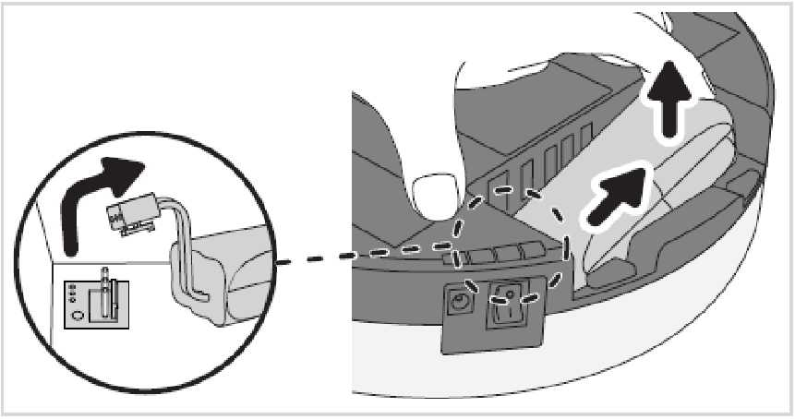

- Odoberte nabjaciu bateriu z priestoru pre bateriu (pozri obrazok).
- Zasunte spat kryt na priestor pre bateriu a to tak, aby ste poculi zaklapnutie.
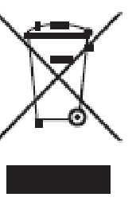
Nabijaciu bateriu a pnstroj zlikvidujte oddelene, kapitola „Likvidacia pristroja a nabijacia bateria".Zariadenia a nabjacia bateria oznacene tymto symbolom musia byt' likvidovane oddelene od bezneho komunalneho odpadu. Obsahuju cenne recyklovatel'ne materialy. Ich spravna likvidacia vedie k ochrane zivotneho prostredia a I'udskeho zdravia. Zariadenie aj nabjaciu bateriu odovzdajte na pnslusne zberne miesta za ucelom oddelenej likvidacie.

Likvidacia prlstroja a nabljacej baterie

